Санкт-Петербургский национальный

исследовательский университет

ИТМО

|  |  |  |  |  |  |  |  |  |  |  |
| --- | --- | --- | --- | --- | --- | --- | --- | --- | --- | --- |
| Группа | | Р3114 | |  | К работе допущен | |  |  |  |  |
|  |  |  |  |  |  |  |  |  |  |  |
| Студент | | Лагус Максим Сергеевич | |  |  | Работа выполнена | |  |  |  |
|  |  |  |  |  | |  | |  |  |  |
|  |  | Преподаватель | | Куксова Полина Алексеевна | | | | | |  |
|  |  |  |  |  |  |  |  |  |  |  |

Отчет

по лабораторной работе №1

1. Цель работы.

Произвести исследование случайной величины

1. Задачи, решаемые при выполнении работы.
   1. Провести 50 измерений количества человек в вагоне метро
   2. Построить гистограмму по алгоритму
   3. По данным вычислить выборное значение среднего e N и выборочное среднеквадратичное отклонение σN;
   4. Вычислить максимальное значение плотности распределения ρmax соответствующее e = e
   5. Используя параметры e N и σN в качестве e и σ найти значение eю вычислить значение плотности распределеня ρ(e)
   6. Проверить, насколько точно выполняется в наших опытах соотношение между вероятностями и долями

∆Nσ , ∆N2σ , ∆N3σ . Для этого вычислить границы интервалов для найденных значений t N и σN

N N N

* 1. По данным первой таблицы подсчитать и занести в таблицу количество ∆N измерений, попадающих в каж-дый их этих интервалов, отношение ∆NN этого количества к общему числу измерений. Сравнить их с нормальным распределением значениий P вероятности
  2. Рассчитать среднеквадратичное отклонение среднего значения
  3. Найди коэффициент Стьюдента eα,N для доверительной вероятности α = 0, 95.

1. Объект исследования.

Клиентский код программы, связанный с сервером и количество Exception’ов за период времени в 15 секунд

4. Метод Экспериментального исследования

При помощи вспомогательного кода считается количество выпавших предупреждений за заданный период вре-

мени, записывается в .txt файл. На его основе рассчитываются все остальные значения 5. Рабочие формулы и исходные данные

|  |  |  |  |  |  |  |  |  |  |  |  |  |  |  |  |  |  |  |  |  |  |  |  |  |  |  |  |  |  |  |  |  |  |  |  |  |  |  |  |  |  |  |  |  |  |  |  |
| --- | --- | --- | --- | --- | --- | --- | --- | --- | --- | --- | --- | --- | --- | --- | --- | --- | --- | --- | --- | --- | --- | --- | --- | --- | --- | --- | --- | --- | --- | --- | --- | --- | --- | --- | --- | --- | --- | --- | --- | --- | --- | --- | --- | --- | --- | --- | --- |
|  |  |  |  |  | 1 |  |  |  |  |  |  |  |  |  | · · · | |  |  |  |  |  |  |  |  |  | 1 | | N | |  |  | |  |  | - выборочное значение | | |  | | |  | | |  | | | |
| t | N = | | |  | (e + e | | | | |  |  | + | | + e ) = | | | | | | | |  | Σ e | | e N | | |  | | |  | | |  | | |  | | | |
|  |  |  |  |  |  |  |  | | |  | | |  | | | |
|  |  |  |  |  | N | 1 |  |  |  |  | 2 | |  |  |  |  |  |  | N |  |  |  |  | N i=1 i | | | |  | |  |  | | |  | | |  | | | |
|  |  |  | ρ(e) = | | | | 1 | | | |  | exp − | | | | | | | (e− e )2 | | | | | | |  |  |  |  | ρ(e) - плотность вероятности или закон распределения | | | | | | | | | |  | | | | |
|  |  |  | σ√ | | |  | |  |  |  |  |  |  |  |  |  |  |  |  | | | | |
|  |  |  |  |  | 2σ2 | |  |  |  |  |  |  |  |  | | | | |
|  |  |  | 2π | |  |  |  |  |  |  |  |  |  | | | | |
|  |  |  |  |  |  |  |  |  |  |  |  |  |  |  |  |  |  |  |  |  |  |  |  |  |  |  |  |  |  | исследуемой величины | | | | | |  | | |  | | |  | | | |
|  |  |  | σ |  |  | = | 1 | | | | |  |  | N | | |  |  |  |  | e |  | )2 | | | |  |  |  | σN | | - выборочное среднеквадратичное отклонение | | | | | | | |  | | | | |
|  |  |  |  |  |  |  | Σ (e | | |  |  |  |  |  |  |  |  |  | | | | |
|  |  |  |  | N | |  |  |  |  | | | | |  |  |  | i − | | | | | N |  |  |  |  |  |  |  |  |  | |  |  | | | | | | | | |  | | | |
|  |  |  |  |  |  |  | N−1 i=1 | | | | | | | |  |  |  |  |  |  |  |  |  | |  |  | | | |
|  |  |  |  |  |  |  | ρmax = | | | | | | | | 1 | | | |  |  |  |  |  |  |  |  |  |  |  | ρmax - максимальная высота гистограммы | | | | | | | | | |  | | | | |
|  |  |  |  |  |  |  |  | σ√ | |  | | |  |  |  |  |  |  |  |  |  |  | | | | |
|  |  |  |  |  |  |  |  | 2π | | |  |  |  |  |  |  |  |  |  |  | | | | |
|  |  |  |  |  | [ e N − σN , e N + σN ], | | | | | | | | | | | | | | | | | |  |  |  |  |  |  |  | P - вероятность попадания результата каждого | | | | | | | | | |  | | | | |
|  |  |  | [ e N − 2σN , e N + 2σN ], | | | | | | | | | | | | | | | | | | | | | | |  |  |  |  | измерения в интервал [e1, e2] | | | | | |  | | |  | | |  | | | |
|  |  |  | [ e N − 3σN , e N + 3σN ] | | | | | | | | | | | | | | | | | | | | | | |  |  |  |  |  |  | |  |  |  | |  |  | | |  | | |  | | | |
|  |  | σ |  |  | = | | 1 | | | | |  |  |  | N | |  |  |  |  |  | e |  |  |  |  | )2 | |  | σ | - среднеквадратичное отклонение среднего значения | | | | | | | | |  | | | | |
|  |  |  |  |  |  |  | Σ (e | | | | |  |  |  |  |  |  |  |  | | | | |
|  |  |  | e | |  |  |  |  | | | | | | |  | |  |  |  | i − N | | | | | | |  |  |  |  |  | | | | |
|  |  |  |  |  |  | N(N−1) i=1 | | | | | | | | |  |  |  |  |  |  |  |  | | | | |
|  |  |  | ∆e = eα,N · σ e , α = 0, 95 | | | | | | | | | | | | | | | | | | | | | | | |  |  |  | eα,N - коэффициент Стьюдента, | | | | | | | | | |  | | | | |
|  |  |  |  |  |  | α - доверительная вероятность | | | | | |  | | |  | | |  | | | |
|  |  |  |  |  |  |  |  |  |  |  |  |  |  |  |  |  |  |  |  |  |  |  |  |  |  |  |  |  |  |  | | |  | | |  | | | |
| 6. Измерительные приборы | | | | | | | | | | | | | | | | | | | | | | |  |  |  |  |  |  |  |  |  | |  |  |  | |  |  | | |  | | |  | | | |
|  |  |  |  |  |  | | | | | | | | | | | | | |  |  |  |  | | | | | | | | |  | |  |  | | |  |  | | |  | | |  | | | |
| № |  |  |  |  | Наименование | | | | | | | | | | | | | |  |  |  | Тип прибора | | | | | | | | |  | |  | Используемый диапазон | | |  | Погрешность прибора | | |  | | | |
| 1 | | Вагон в метро | | | | | | | | | | | | | | | | | | | |  | Аналоговый | | | | | | | |  | |  |  | 5 минут | |  | - | | |  | | |  | | | |

7. Результаты измерений и их обработки

|  |  |  |  |
| --- | --- | --- | --- |
| № | ei, шт | ei − e N ,шт | (ei − e N )2, шт2 |
| 1 | 139 | -2.4 | 5.76 |
| 2 | 23 | 9.6 | 92.16 |
| 3 | 51 | -2.4 | 5.76 |
| 4 | 0 | 1.6 | 2.56 |
| 5 | 0 | 5.6 | 31.36 |
| 6 | 72 | -6.4 | 40.96 |
| 7 | 280 | 3.6 | 12.96 |
| 8 | 73 | 9.6 | 92.16 |
| 9 | 0 | -0.4 | 0.16 |
| 10 | 114 | -3.4 | 11.56 |
| 11 | 270 | 2.6 | 6.76 |
| 12 | 124 | -4.4 | 19.36 |
| 13 | 123 | 8.6 | 73.96 |
| 14 | 291 | 4.6 | 21.16 |
| 15 | 49 | -9.4 | 88.36 |
| 16 | 187 | -3.4 | 11.56 |
| 17 | 118 | 2.6 | 6.76 |
| 18 | 63 | 7.6 | 57.76 |
| 19 | 251 | -10.4 | 108.16 |
| 20 | 127 | 2.6 | 6.76 |
| 21 | 0 | 9.6 | 92.16 |
| 22 | 106 | 2.6 | 6.76 |
| 23 | 141 | -4.4 | 19.36 |
| 24 | 34 | -5.4 | 29.16 |
| 25 | 0 | 8.6 | 73.96 |
| 26 | 71 | 1.6 | 2.56 |
| 27 | 121 | 5.6 | 31.36 |
| 28 | 79 | 7.6 | 57.76 |
| 29 | 170 | 4.6 | 21.16 |
| 30 | 142 | -3.4 | 11.56 |
| 31 | 59 | -7.4 | 54.76 |
| 32 | 223 | -4.4 | 19.36 |
| 33 | 34 | -5.4 | 29.16 |
| 34 | 103 | -9.4 | 88.36 |
| 35 | 166 | -0.4 | 0.16 |
| 36 | 166 | 3.6 | 12.96 |
| 37 | 79 | 0.6 | 0.36 |
| 38 | 139 | -8.4 | 70.56 |
| 39 | 22 | -5.4 | 29.16 |
| 40 | 147 | 5.6 | 31.36 |
| 41 | 291 | 6.6 | 43.56 |
| 42 | 148 | -7.4 | 54.76 |
| 43 | 133 | -4.4 | 19.36 |
| 44 | 80 | 4.6 | 21.16 |
| 45 | 131 | 8.6 | 73.96 |
| 46 | 0 | -4.4 | 19.36 |
| 47 | 271 | 7.6 | 57.76 |
| 48 | 63 | -7.4 | 54.76 |
| 49 | 0 | -7.4 | 54.76 |
| 50 | 30 | -8.4 | 70.56 |

8. Расчет результатов косвенных измерений.

|  |  |  |  |  |  |  |  |
| --- | --- | --- | --- | --- | --- | --- | --- |
| Границы интерва- | ∆N |  | ∆N | ,шт−1 | e, шт | ρ, шт−1 |  |
|  |  |  |
| лов, шт |  | N∆e | | |  |  |  |
|  |  |  |  |  |  |  |
| [28.0; 31.0] | 3 | 0.0193 | | | 29.5556 | 0.0088197 |  |
| [31.0; 34.0] | 7 | 0.045 | | | 32.6669 | 0.0211944 |  |
| [34.0; 37.0] | 11 | 0.0707 | | | 35.7782 | 0.0395492 |  |
| [37.0; 40.0] | 4 | 0.0257 | | | 38.8894 | 0.0573065 |  |
| [40.0; 43.0] | 7 | 0.045 | | | 42.0007 | 0.0644792 |  |
| [43.0; 46.0] | 8 | 0.0514 | | | 45.112 | 0.0563357 |  |
| [46.0; 49.0] | 8 | 0.0514 | | | 48.2233 | 0.0382206 |  |
| [49.0; 50.0] | 2 | 0.0129 | | | 49.8894 | 0.0201354 |  |

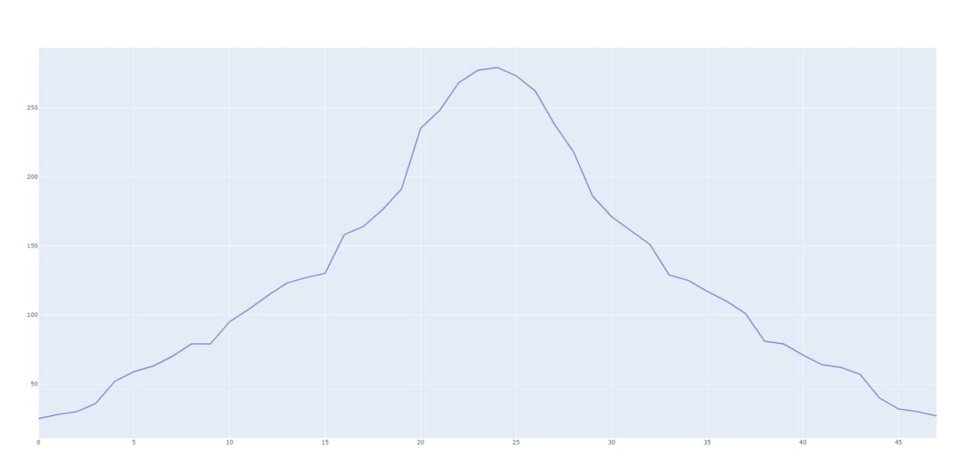

9. Расчет погрешностей измерений

|  |  |  |  |  |  |  |  |
| --- | --- | --- | --- | --- | --- | --- | --- |
| № | Интервал, шт | ∆N |  | ∆N |  | P |  |
|  | N |  |  |
| 1 | [34.1537; 46.5263] | 30 | 0.6 | |  | 0.683 |  |
| 2 | [27.9675; 52.7125] | 50 | 1.0 | |  | 0.954 |  |
| 3 | [21.7812; 58.8988] | 50 | 1.0 | |  | 0.997 |  |

10. Вывод

Выполняя работу я провел исследование количества человек в среднем, в разные промежутки времени в вагонах метро